SN 防重管控 · MES 对接说明

目 录
第一部分 业务概述 3
1. 业务全景 3
2. SN 生命周期与版本控制 4
第二部分 对接规范 5
3. 接口总览 5
4. 批次处理规范（MES 侧） 7
5. 转移业务规范 10
6. 异常处理机制 13
第三部分 接口参考 13
7. 通用约定 13
8. 接口定义 15
附录 A 错误码汇总 24

第一部分 业务概述

1. 业务全景

1.1 端到端业务时序
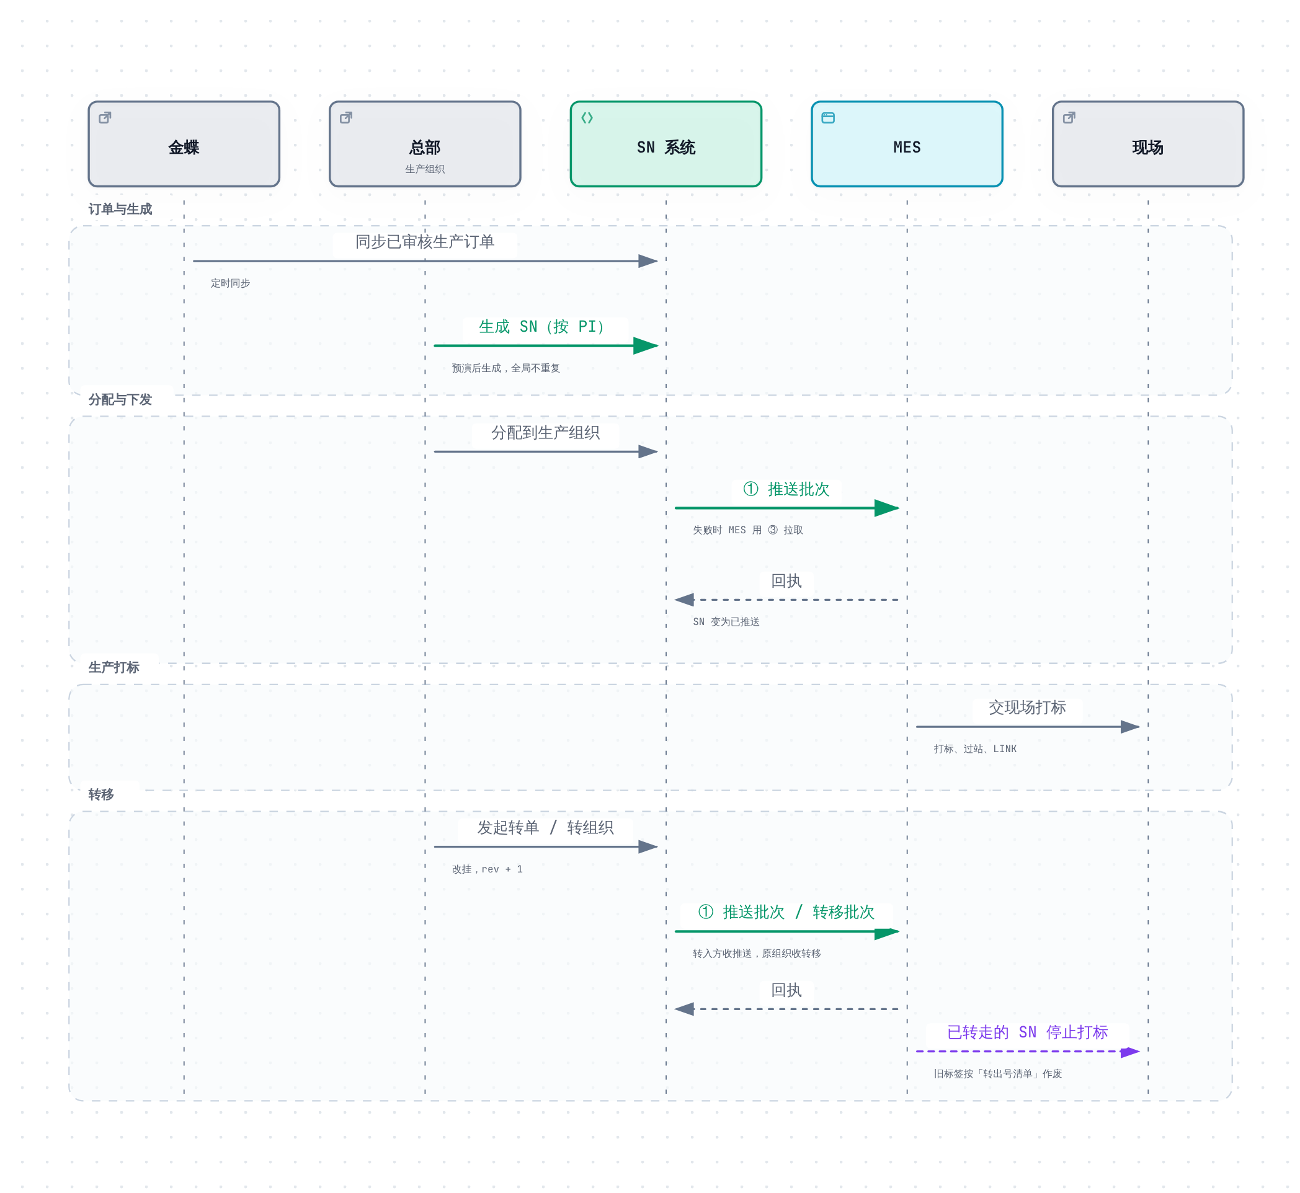
图 1-1 端到端业务时序
阶段 | 参与方 | 说明
订单与生成 | 金蝶 → SN 系统；总部 → SN 系统 | SN 系统定时同步金蝶已审核的生产订单；总部按 PI 预演后生成 SN，号池全局不重复
分配与下发 | 总部 → SN 系统 → MES | 总部把 SN 分配到订单的生产组织；SN 系统分批推送给该组织的 MES，MES 回执确认；推送失败时 MES 主动拉取
生产打标 | MES → 现场 | MES 下发 SN，现场打标、过站、LINK（MES 内部流程，不涉及本接口）
转移 | 总部 / 生产组织 → SN 系统 → MES | 订单作废、拆单时总部转单；组织间调拨时生产组织申请、总部确认转组织；SN 系统改挂后给转入方发推送批次、给原组织发转移批次；原组织 MES 停止打标已转走的 SN，旧标签按「转出号清单」作废

2. SN 生命周期与版本控制

2.1 SN 状态模型
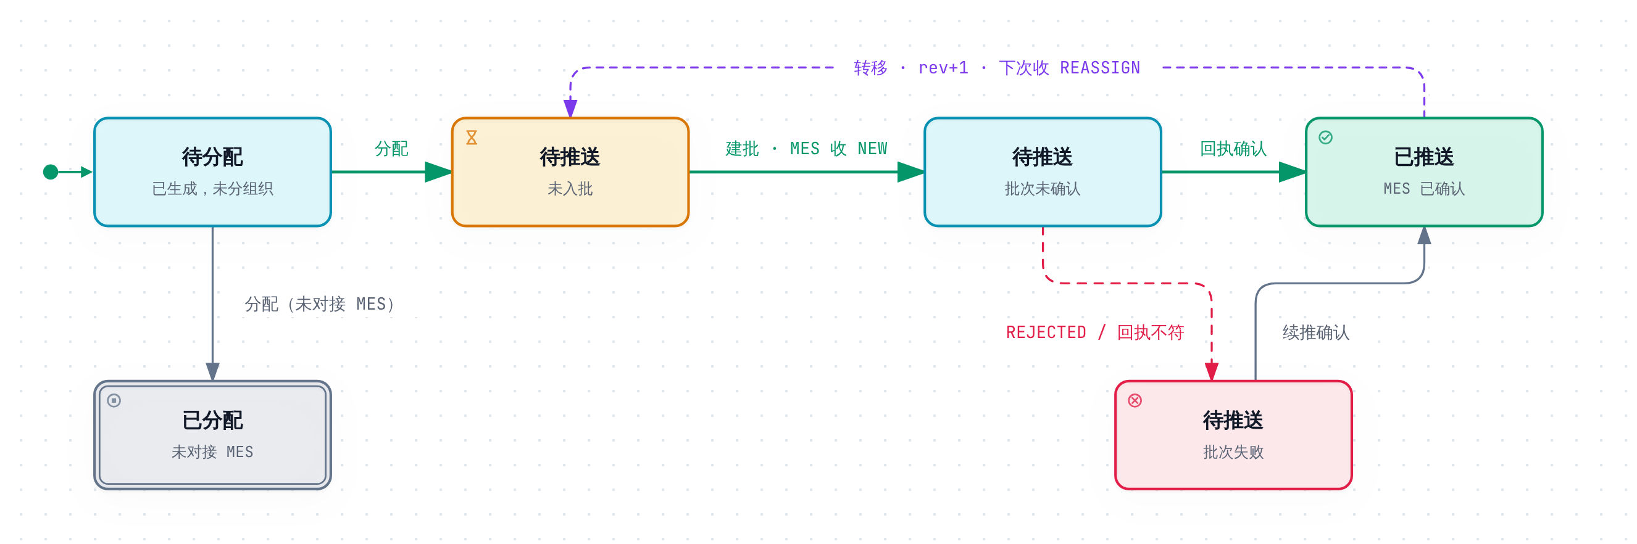
图 2-1 SN 状态与 MES 收到的批次
SN 状态 | 含义 | 与 MES 的关系
待分配 | 已生成，尚未分到生产组织 | MES 不可见
待推送（未入批） | 已分到对接 MES 的组织，尚未组批 | 等待推送或拉取
待推送（批次未确认） | 已组批，MES 尚未回执 | MES 已收到或正在接收 DELIVERY
待推送（批次失败） | MES 整批退回，或回执与批次不符 | MES 修正后拉取重处理，或总部续推
已推送 | MES 已确认（推送应答、拉取回执或总部人工确认） | MES 已持有该 SN
已分配 | 分到未对接 MES 的组织 | 不经过 MES
申请中 | 已提交转组织申请，等待总部处理 | 仅在对账接口中作提醒（APPLYING）
- 总部作废未确认的批次后，SN 回到「待推送（未入批）」，重新组批送达
- 单据反审核或订单变更待确认时，未下发的 SN 暂停下发（页面标记「暂停交付」）：状态不变，不组批；拉取应答中的 paused 为暂停枚数

2.2 挂靠版本（rev）变更规则与对应批次类型
- SN 字符串永不改变，改变的只是挂靠关系（生产组织、PI、单据行、物料、客户）
- 生成时 rev = 1；每次转单、转组织 rev 加 1，越大越新；MES 原样保存，不得自行加减
触发事件 | rev | MES 收到的批次
首次分配后下发 | 不变 | 推送 / 拉取批次，pushType = NEW
同组织转移（MES 已持有） | +1 | 推送 / 拉取批次，pushType = REASSIGN
同组织转移（MES 未持有） | +1 | 推送 / 拉取批次，pushType = NEW
跨组织转移 · 转入组织 | +1 | 推送 / 拉取批次，NEW 或 REASSIGN（见 5.3）
跨组织转移 · 原组织（曾持有） | +1 | 转移批次（TRANSFER_OUT）
批次重送、重新拉取 | 不变 | 同一批次，内容逐字节相同

第二部分 对接规范

3. 接口总览

3.1 接口清单
类别 | # | 接口名称 | 方向 | 提供方 | 请求方式与路径 | 认证方式 | 调用时机
推送 | ① | 接收批次 | SN → MES | MES | POST {MES 地址} | 待定（建议固定令牌 + IP 白名单，或 HMAC 签名，见 7.3） | 分配后、转移后、续推时；连接测试
拉取 | ③ | 拉取批次 | MES → SN | SN 系统 | POST /api/mes/v1/batches/next | Bearer <工号>:<密钥> | 推送失败后、本地 SN 不足、每 5 分钟兜底
回执 | ④ | 提交回执 | MES → SN | SN 系统 | POST /api/mes/v1/batches/{batchNo}/receipt | 同上 | ③ 拉取的批次落库后
对账 | ⑤ | 查询已下发 SN | MES → SN | SN 系统 | GET /api/mes/v1/sn/delivered | 同上 | 可选，按需对账
对账 | ⑥ | 查询批次明细 | MES → SN | SN 系统 | GET /api/mes/v1/batches/{batchNo}/items | 同上 | 可选，按需对账
- 推送 ① 的回执随同一应答返回，无需再调 ④；④ 仅用于 ③ 拉取的批次
- 编号沿用历史编号，② 换令牌接口已移除

3.2 接口交互时序
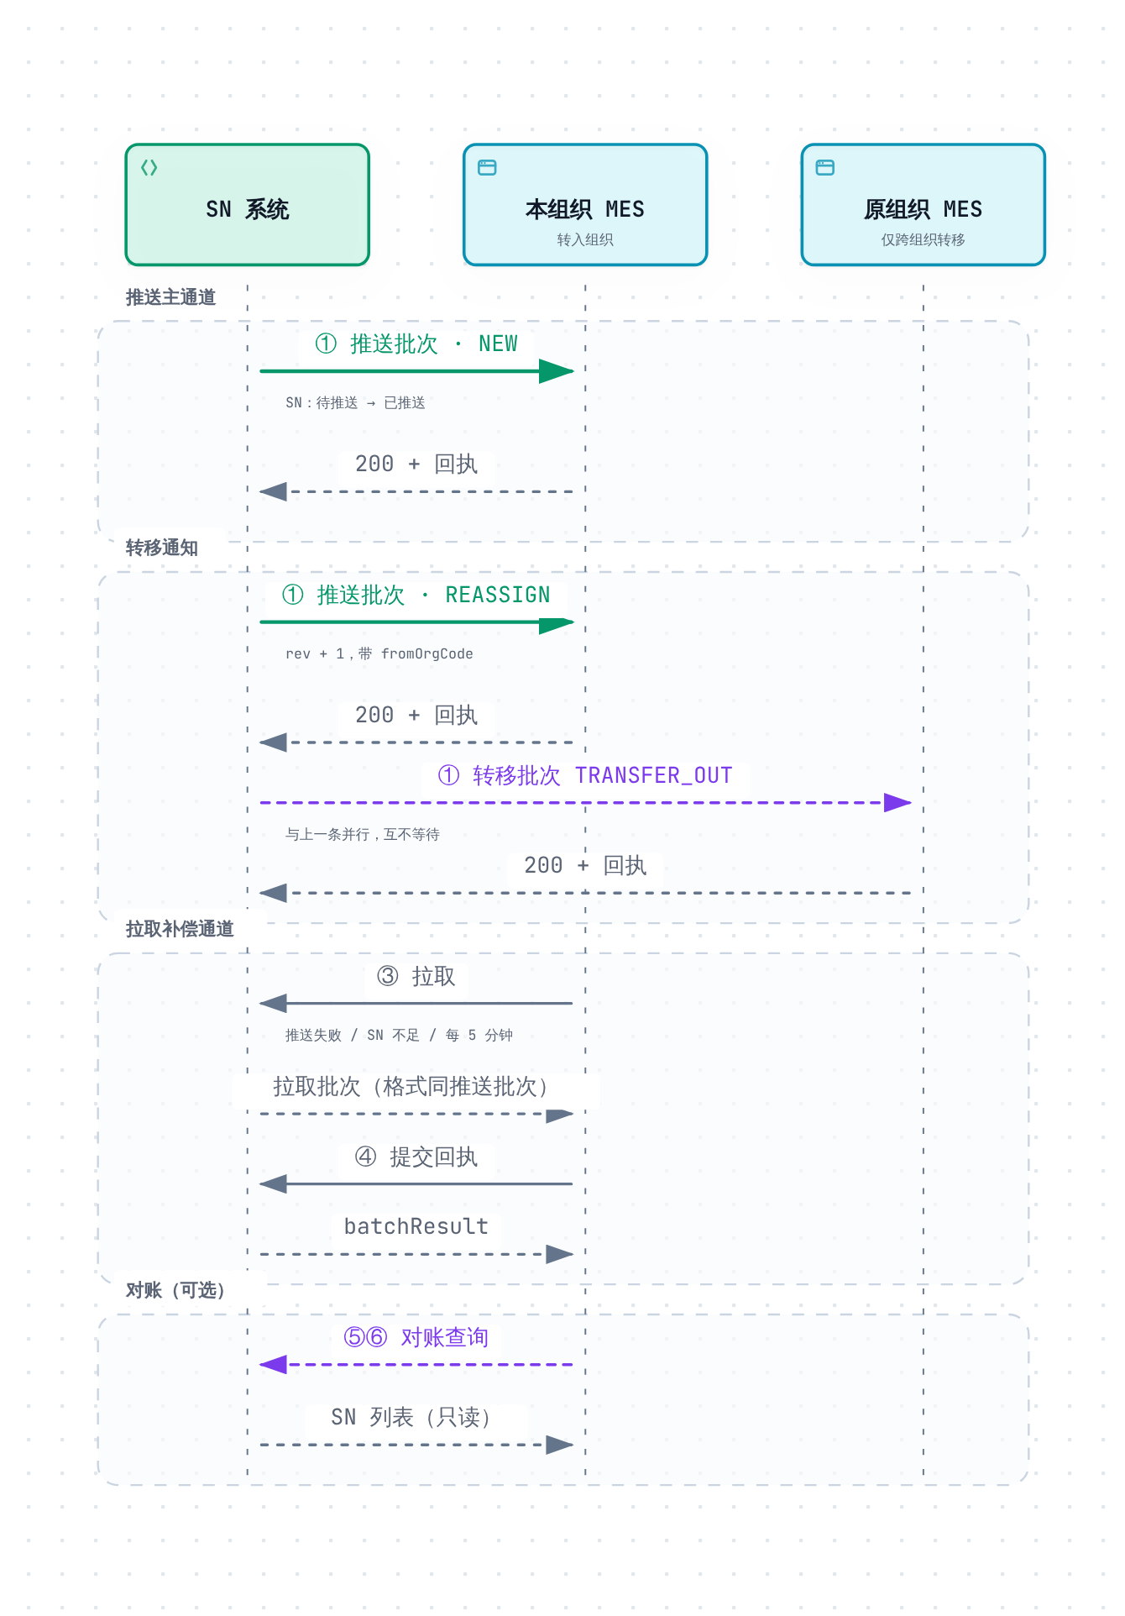
图 3-1 接口交互时序
通道 | 说明
推送主通道 | 分配、转移后 SN 系统主动推送 ①，MES 处理后在同一应答中回执；失败按 1、5、15 分钟重送
转移通知 | 跨组织转移时，给转入组织发推送批次的同时，给原组织发转移批次（TRANSFER_OUT），两者互不等待
拉取补偿通道 | 推送失败后、本地 SN 不足、每 5 分钟兜底：MES 调 ③ 拉取，落库后调 ④ 提交回执；可收回未送达的推送批次和转移批次
对账 | ⑤⑥ 只读，仅用于核对，不得据此入库、打标或删除
推送与拉取的批次格式完全相同，MES 只需实现一套处理逻辑（第 4 章）；同一批次可能经两条通道到达，按 batchNo 只处理一次。

4. 批次处理规范（MES 侧）

4.1 批次类型与关键判定字段
MES 收到的批次按 batchType 分为三类；推送批次和拉取批次的 batchType 相同，只是 batchNo 前缀和送达方式不同，MES 按同一逻辑处理即可。
批次 | batchType | batchNo 前缀 | 送达方式 | 用途
推送批次 | DELIVERY | PS | ① 推送 | 分配、转移后 SN 系统主动下发 SN
拉取批次 | DELIVERY | PL | ③ 拉取 | MES 拉取时新建，结构与推送批次相同
转移批次 | TRANSFER_OUT | XO | ① 推送，或 ③ 拉取 | 跨组织转移后通知原组织：这些 SN 已转走
测试批次 | PING | PING | ① 推送 | 连接测试，不含 SN
转移后发给转入组织的 SN 仍放在推送批次或拉取批次里，靠 SN 上的 fromOrgCode 识别（见 5.3）。
以下为报文节选，只保留 MES 做判断要用的字段；完整报文见第 8 章，未列出的字段原样保存即可。

推送批次（batchType = DELIVERY）
{
"batchNo": "PS-110-20261019-000123", // 幂等键：PS 开头；收过则不再处理
"batchType": "DELIVERY", // 分流：DELIVERY / TRANSFER_OUT / PING
"orgCode": "110", // 整批校验：必须是本组织
"pi": "000001", // 整批校验：每枚 SN 的 pi 必须等于它
"count": 1, // 整批校验：必须等于 items 条数
"itemsDigest": "sha256:9f2c4e…", // 幂等校验：同一 batchNo 再来时比对字符串
"items": [
{
"pushType": "REASSIGN", // 仅说明原因（NEW 新 SN / REASSIGN 挂靠变更），接收与否看 rev
"sn": "HX100000001A", // 唯一标识（多组织共用 MES 时为「组织 + SN」）
"rev": 2, // 版本比对：与本地 rev 比较
"pi": "000001", // 须等于批次 pi
"fromOrgCode": "110" // 转移识别：= orgCode 同组织转移；≠ orgCode 跨组织转入；没有则不是转移
}
]
}

拉取批次（batchType = DELIVERY）
{
"batchNo": "PL-110-20261019-000046", // 幂等键：PL 开头，MES 拉取时新建
"batchType": "DELIVERY", // 与推送批次相同，按同一逻辑处理
"orgCode": "110", // 以下判定字段与推送批次相同
"pi": "000001",
"count": 1,
"itemsDigest": "sha256:7d10aa…",
"items": [
{"pushType": "NEW", "sn": "HX100000005A", "rev": 1, "pi": "000001"}
]
}
拉取到的也可能是推送时建的批次（PS 开头，推送没送达），处理方式不变；处理完用 ④ 提交回执。

转移批次（batchType = TRANSFER_OUT）
{
"batchNo": "XO-110-20261019-000007", // 幂等键：XO 开头
"batchType": "TRANSFER_OUT", // 分流：只含 TRANSFER_OUT 明细
"orgCode": "110", // 整批校验：原组织（本组织）
"count": 1, // 整批校验
"itemsDigest": "sha256:51ab07…", // 幂等校验
"items": [
{
"pushType": "TRANSFER_OUT", // 固定值
"sn": "HX100000003A",
"rev": 3, // 版本比对
"from": {"pi": "000001", "billNo": "VT2026090001", "billSeq": 1} // 本地没有这个 SN 时按转移前的挂靠建档
}
]
}

回执
{
"batchNo": "PS-110-20261019-000123", // 照抄批次号
"outcome": "PROCESSED", // PROCESSED 已处理 / REJECTED 整批退回
"results": [ // 每枚一条，条数 = count
{"sn": "HX100000005A", "rev": 1, "result": "ACCEPTED"},
{"sn": "HX100000001A", "rev": 2, "result": "CONFLICT",
"existingRev": 2, "existingBatchNo": "PS-110-20261019-000100"} // CONFLICT / STALE 须带本地 rev 与来源批次
]
}

4.2 处理流程
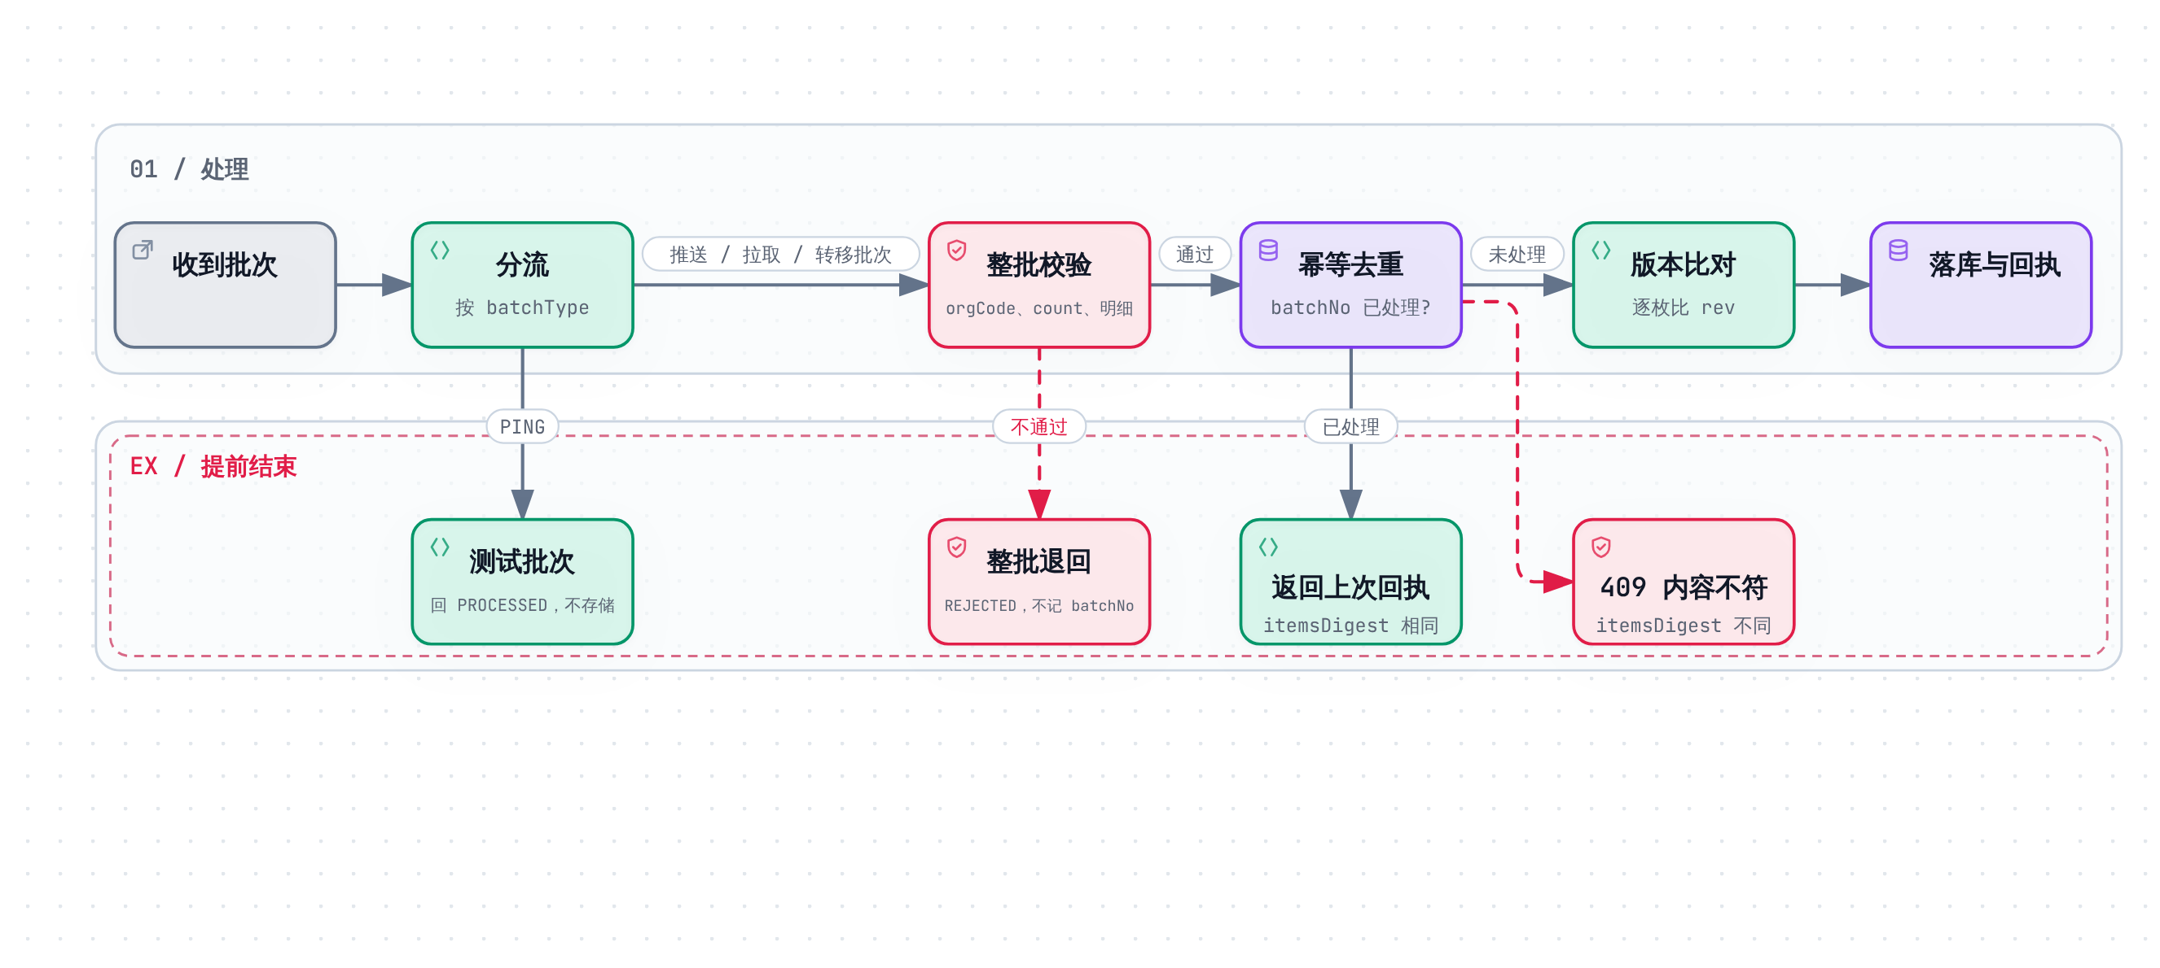
图 4-1 MES 批次处理流程
步骤 1：分流
batchType | 含义 | MES 动作
DELIVERY | 推送批次、拉取批次：新 SN（NEW）或挂靠变更（REASSIGN） | 新增或覆盖；本地不存在的 REASSIGN 按新 SN建档
TRANSFER_OUT | 转移批次：SN 已转至其他组织 | 标记「已转走」，停止打标，不删除
PING | 测试批次：连接测试，不含 SN | 只校验身份和 orgCode，回 PROCESSED；不存储、不记录批次号
步骤 2：整批校验 任一项不通过即回执 REJECTED（HTTP 200），且不记录该 batchNo：
- orgCode 为本组织；count 等于 items 条数；批内 SN 不重复
- 推送 / 拉取批次每枚 SN 的 pi 等于批次 pi，且不含 TRANSFER_OUT 明细；转移批次只含 TRANSFER_OUT 明细
- 必填字段齐全、长度在本侧允许范围内
步骤 3：幂等去重 batchNo 已处理过时：itemsDigest 相同 → 原样返回上次回执（replayed = true）；不同 → 409 BATCH_CONTENT_MISMATCH。
步骤 4：版本比对（依据：批次 rev、本地 rev、本地 lastBatchNo）
比对结果 | 回执 result | 推送 / 拉取批次的 SN | 转移批次的 SN
本地不存在 | ACCEPTED | 按批次信息建档 | 按 from 建档，标记「已转走」
批次 rev 更大 | ACCEPTED | 覆盖挂靠，清除「已转走」 | 标记「已转走」
相等，lastBatchNo 为本批次 | DUPLICATE | 不变 | 不变
相等，lastBatchNo 为其他批次 | CONFLICT | 锁定，禁止打标，等待总部处理 | 同左
批次 rev 更小 | STALE | 不变 | 不变
CONFLICT、STALE 回执须带本地的 existingRev、existingBatchNo。
步骤 5：落库与回执
- 按 batchNo 加锁，同一批次不得并发处理
- 批次号、itemsDigest、完整回执与 SN 数据在同一事务中落库，成功后再回执
- 5000 枚建议 10 秒内处理完（推送应答超时为 60 秒）

5. 转移业务规范

5.1 转移交互时序
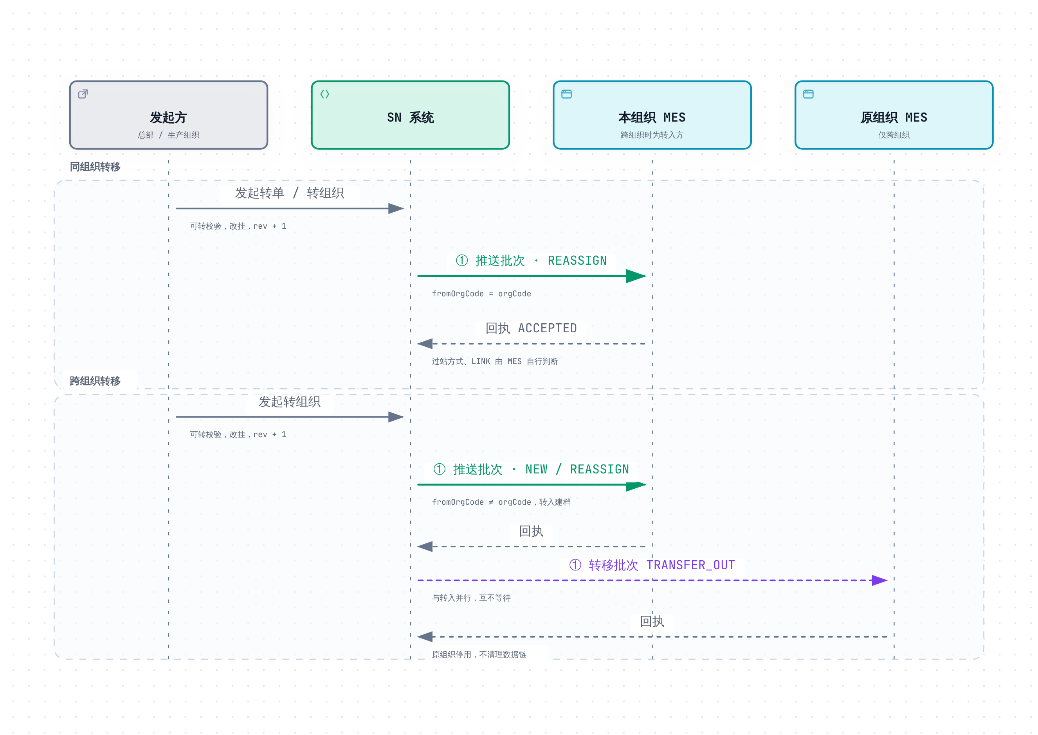
图 5-1 转移交互时序

5.2 SN 系统侧处理规则
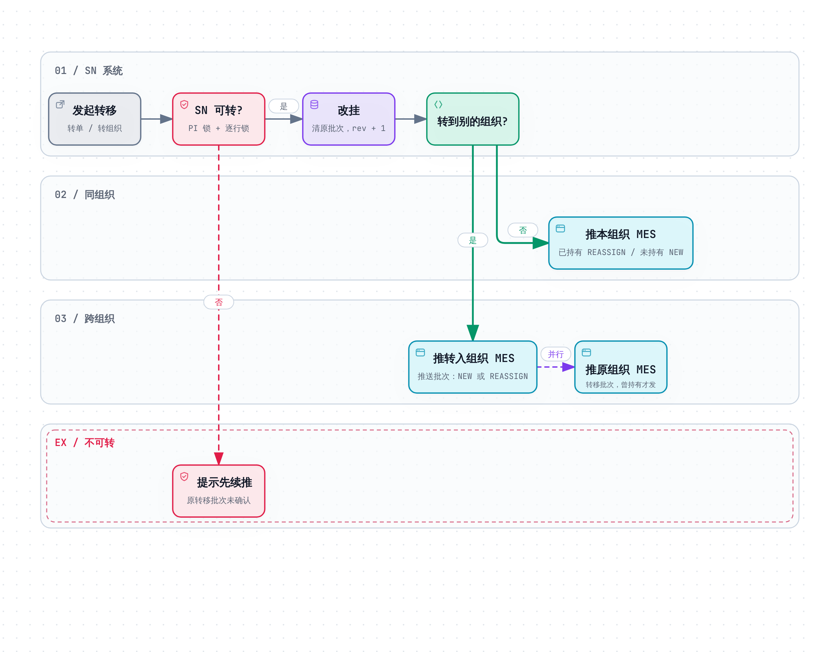
图 5-2 SN 系统侧转移流程
- 发起：转单由总部发起；转组织由生产组织申请、总部确认，或由总部直接转移；单次转移范围最大为一整张单据，不支持整张 PI 转移
- 可转校验：SN 所在的转移批次尚未确认时不可再转，提示先在原转组织单上继续推送，确保原组织 MES 先收到转移批次、后收到转回的 SN
- 改挂：清除 SN 原有批次，rev 加 1，记录 fromOrgCode（转移前组织）
- 推送：
  - 同组织：MES 已持有的 SN 推 REASSIGN；尚未下发的照常推 NEW
  - 跨组织：向转入组织 MES 发推送批次（原组织 MES 曾持有 → REASSIGN，否则 → NEW）；同时向曾持有该 SN 的原组织 MES 发转移批次（TRANSFER_OUT），两者互不等待
- 不等待 MES：SN 系统不发撤回指令、不等待 MES 同意；推送失败按普通批次重试、续推，MES 也可拉取

5.3 MES 侧处理规则
转移类型识别
依据 SN 上的 fromOrgCode 与批次 orgCode；pushType 只说明本 MES 此前是否持有该 SN。不要用 transferKind 判断：转单也可能转到其他组织的订单。
判定条件 | 转移类型 | MES 收到的批次
无 fromOrgCode | 非转移（普通下发） | DELIVERY / NEW
fromOrgCode = orgCode | 同组织转移 | 已持有：REASSIGN；未持有：NEW
fromOrgCode ≠ orgCode | 跨组织转入 | 原组织 MES 曾持有：REASSIGN，否则 NEW；本地均不存在，按新 SN建档
batchType = TRANSFER_OUT | 跨组织转移（原组织） | 转移批次，仅发给曾持有该 SN 的原组织 MES
同组织转移
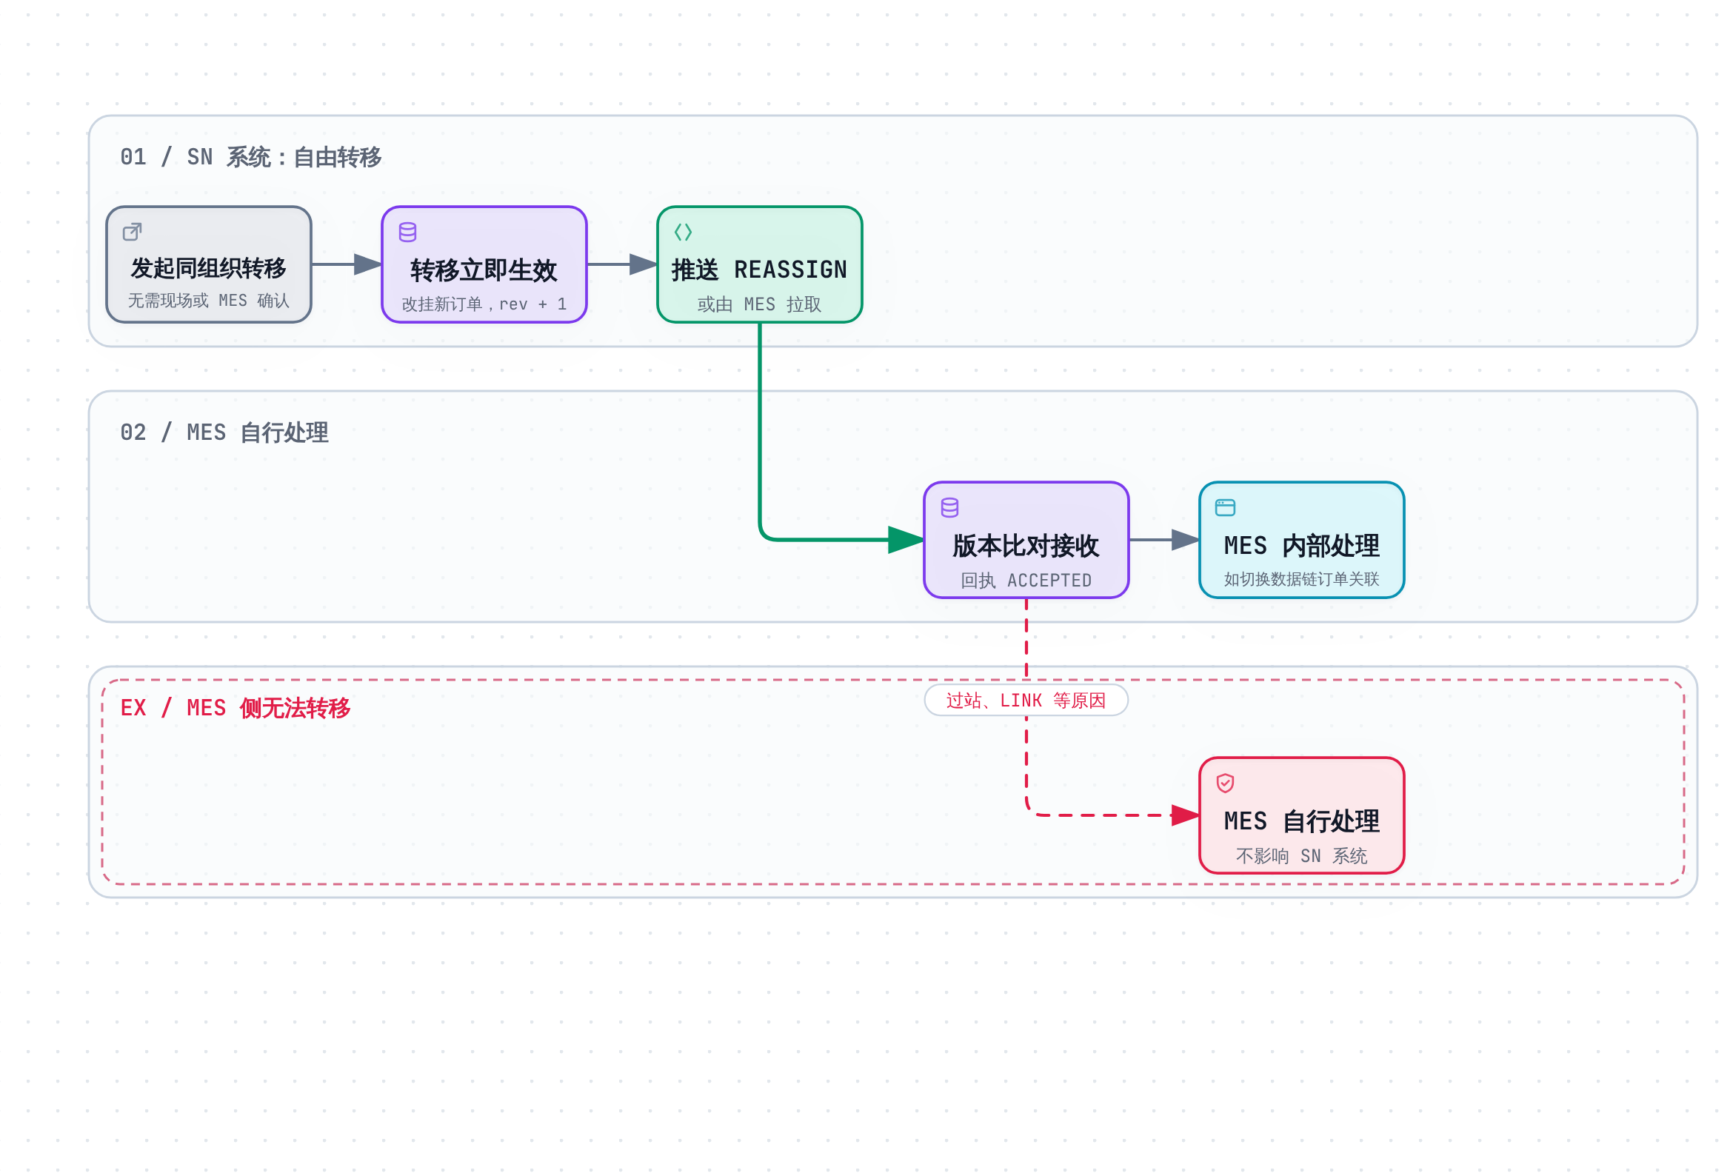
图 5-3 同组织转移
SN 系统可以自由发起同组织转移，无需现场或 MES 事先确认能否转移；转移在 SN 系统中立即生效，SN 改挂到新订单。MES 收到 REASSIGN 后按版本比对正常接收（ACCEPTED），回执中没有「拒绝转移」选项。
MES 因过站方式、LINK 状态等原因无法在本侧完成转移时，由 MES 自行处理，不影响 SN 系统：SN 系统不感知、不校验、不等待，也不回滚已生效的转移。MES 侧可参考以下规则（MES 内部规则，与 SN 系统无关）：
- 客户 SN 过站：MES 将该 SN 整条数据链的订单关联切换到新订单；存在数据混乱风险，由 MES 自行控制
- 内部 SN 过站：客户 SN 已 LINK 的，MES 侧不能转移，由 MES 自行处理；未 LINK 的直接转移
跨组织转移
直接同步到新组织订单，不考虑原组织 MES 的 SN 数据：
- 转入建档：新组织 MES 本地无此 SN，按收到的挂靠建档，无需与原组织核对
- 原组织停用：原组织 MES 无需同步、回滚或清理原数据链，只按转移批次标记「已转走」并停止打标，防止两个工厂使用同一 SN
- 已打出的旧标签由原组织现场按「转出号清单」作废

6. 异常处理机制

6.1 推送失败与重试
- 推送超时、MES 宕机、5xx、429、503：SN 系统按 1、5、15 分钟重送同一批次，内容逐字节相同
- 重试用尽仍未确认时停止推送，在页面显示「继续推送」；MES 恢复后也可直接拉取该批次
- MES 无需特殊处理，按幂等去重（4.2 步骤 3）即可

6.2 整批退回与重处理
- MES 无法处理时回执 REJECTED，写明 rejectCode、rejectMessage；同一 PI 的后续推送随即暂停
- MES 修正后：调 ③ 带 batchNo 拉取该批次 → 重新处理 → 调 ④ 提交回执 → 请总部「继续推送」

6.3 批次作废
- 总部作废批次后，③ ④ 对该批次返回 409 BATCH_VOIDED
- MES 丢弃该批次，不得用本地缓存继续处理；其中的 SN 会重新组批送达

6.4 版本冲突（CONFLICT / STALE）
- 回执中为 CONFLICT 或 STALE 的 SN 先锁定，禁止打标
- 总部以更大的 rev 重新推送后自动解锁，或由现场人工放行

6.5 回执长期缺失
- 批次长期无法回执时，MES 书面告知总部是否已入库
- 已入库：总部「人工确认」，SN 变为已推送；未处理：总部「作废」，SN 重新组批
- 回执与批次不符（422 RECEIPT_MISMATCH）时按 details 改正后重交

第三部分 接口参考

7. 通用约定

7.1 传输与编码
项目 | 约定
协议 | HTTPS，不跟随 3xx 跳转
传输格式 | 默认 JSON（UTF-8），支持 gzip 压缩
请求 | 带 Content-Encoding: gzip 时请求体为 gzip，先解压再按 JSON 解析；不带时为原始 JSON
应答 | 请求带 Accept-Encoding: gzip 时可返回 gzip 应答（应答头 Content-Encoding: gzip）；SN 系统（③～⑥）对 1 KB 以上的应答压缩
① 推送 | 默认发原始 JSON；生产组织开启「gzip 压缩」时请求体 gzip 并带 Content-Encoding: gzip，开启前须确认 MES 支持解压
协议版本 | 每个报文带 schemaVersion，现为 1.0

7.2 字段与数据格式
项目 | 约定
命名 | 英文小驼峰
兼容性 | 后续只增加字段、不修改已有字段；不认识的字段直接忽略
时间 | UTC，ISO 8601，如 2026-10-19T02:37:00Z
SN | ≤ 64 位，仅字母、数字、-、.、_；区分大小写
字符串型数字 | serialDec、length 按字符串保存，不得转数字（防止丢失前导 0 或溢出）
多组织 | 一套 MES 服务多个组织时，以「组织 + SN」为唯一标识，数据按组织隔离

7.3 认证与签名
① SN 系统 → MES（待定）
待定：接口 ① 由 MES 方提供，MES 方目前尚未提供该接口及其认证要求。下面是 SN 系统已实现的两种方式，作为建议方案供 MES 方选择；最终的认证与签名规范以 MES 方提供的接口文档为准，双方书面确认后更新本节及 8.1 的请求头。
建议方案（每个组织二选一，总部在「MES 配置」中设定）：
方式 | 适用场景 | 请求头 | MES 校验
A 固定令牌 | 内网 | Authorization: Bearer <令牌> | 核对令牌，并限制来源为 SN 系统服务器 IP
B HMAC 签名 | 公网（推荐） | X-Sn-Timestamp、X-Sn-Signature | 按下图重算签名比对，并校验时间差
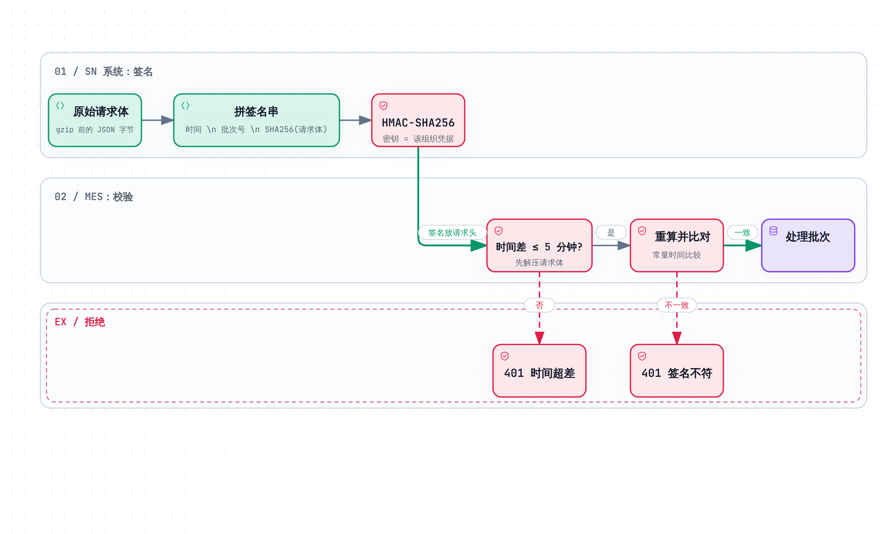
图 7-1 HMAC 签名与校验（建议方案）
签名串 = X-Sn-Timestamp + "\n" + batchNo + "\n" + hex(SHA256(解压后的请求体字节))
签名 = hex(HMAC-SHA256(密钥, 签名串)) // 均为小写十六进制，UTF-8 编码
- 摘要按解压后的原始字节计算，不得先解析 JSON 再序列化（字段顺序、空白会变化）
- 时间差超过 5 分钟拒绝；签名比较使用常量时间比较
- 密钥由总部在「MES 配置」中设定，线下提供给 MES 方
③～⑥ MES → SN 系统
- 每次请求带 Authorization: Bearer <工号>:<密钥>，无需换取令牌；工号、密钥由总部在「账户 → MES 接口账户」创建后提供给 MES 方
- 账户仅能访问所绑定的生产组织；可设置来源 IP 白名单
- 连续认证失败 10 次锁定 15 分钟

7.4 响应判定与限流
项目 | 约定
成功判定（③～⑥） | HTTP 200 且 code = OK；出错时 HTTP 状态码一定不是 200，程序按 code 处理，message 仅供阅读
成功判定（①） | MES 能拆包处理即返回 HTTP 200 + 回执（含整批退回），见 8.1
限流 | ③～⑥ 每个组织每分钟 60 次；超出返回 429 RATE_LIMITED，按应答头 Retry-After 秒数等待

7.5 错误响应格式与通用错误码
错误响应格式（③～⑥）
{
"schemaVersion": "1.0", // String，协议版本
"code": "RECEIPT_MISMATCH", // String ★ 错误码，程序按它处理
"message": "回执枚数与批次不符", // String，中文说明，仅供阅读
"batchNo": "PL-110-20261019-000045", // String | null，相关批次号
"details": [ // Array，错误明细，可能为空数组
{
"field": "results", // String，出错字段
"reason": "期望 5000 枚，收到 4999 枚" // String，原因
}
]
}
通用错误码（③～⑥）
HTTP | code | 含义 | 处理建议
400 | INVALID_REQUEST | 请求体不是合法 gzip / JSON，或参数不合法 | 修正请求
401 | INVALID_CREDENTIALS | 缺少认证头，或工号、密钥错误（含密钥已重置） | 核对后重试
423 | ACCOUNT_LOCKED | 连续认证失败已锁定，锁定期间密钥正确也拒绝 | 等待解锁
403 | IP_NOT_ALLOWED | 来源 IP 不在白名单 | 联系总部调整白名单
403 | ACCOUNT_DISABLED | 账户已停用 | 联系总部
403 | FORBIDDEN | 非 MES 接口账户调用 ③④ | 改用 MES 接口账户
429 | RATE_LIMITED | 调用过于频繁 | 按 Retry-After 等待

8. 接口定义
报文以带注释的 JSON 展示，注释仅为说明，实际报文不含注释。 注释格式：必填 / 选填，类型，含义；★ 标出 MES 用于判断的字段。

8.1 ① 接收批次

1. 基本信息
项目 | 内容
接口名称 | 接收批次
接口描述 | SN 系统向 MES 推送批次（推送批次、转移批次、测试批次）；MES 按第 4 章处理并落库后，在同一应答中返回回执
方向 / 提供方 | SN → MES；由 MES 提供
请求方式 | POST
请求 URL | {MES 地址}，由 MES 方提供，总部在「生产组织 → MES 配置」中填写
调用时机 | 分配后、转移后、续推时；总部点「连接测试」时发送 PING
负责人 | 接口实现：MES 方（待填写）；调用方：SN 系统
当前状态 | 待定：MES 方尚未提供接口；URL、认证与签名方式待 MES 方提供后书面确认（见 7.3）
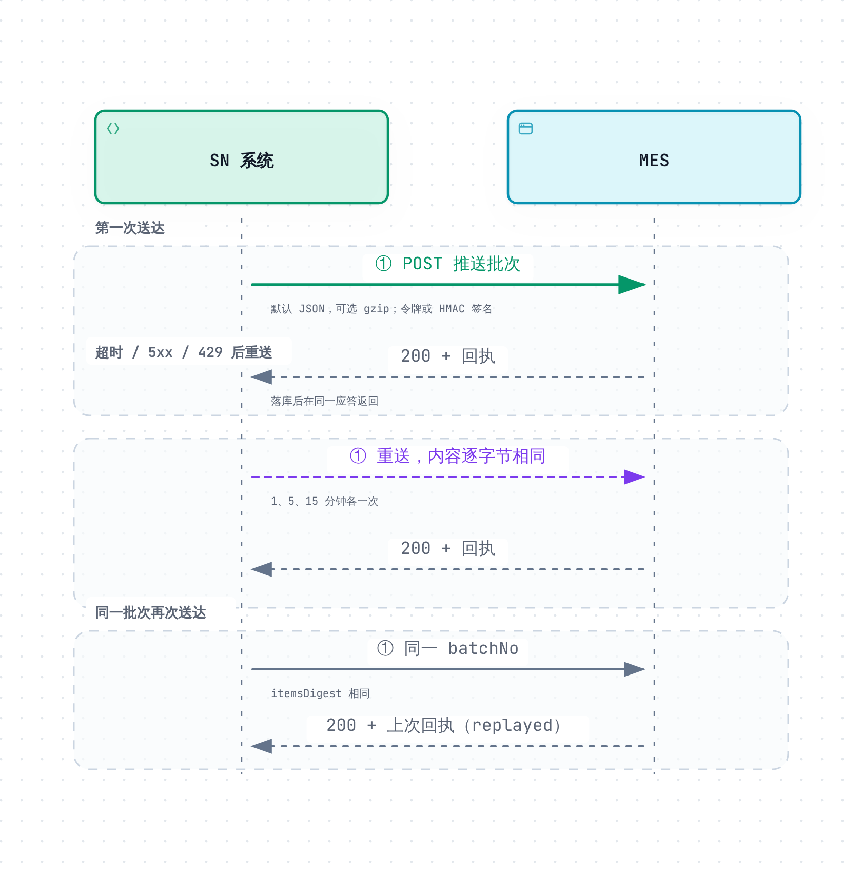
图 8-1 推送与回执

2. 请求参数
Header
参数名 | 类型 | 必填 | 示例值 | 描述
Content-Type | String | 是 | application/json; charset=utf-8 | 固定
Content-Encoding | String | 否 | gzip | 生产组织开启「gzip 压缩」时才带，请求体为 gzip，先解压；默认不带，请求体为原始 JSON
Accept-Encoding | String | 是 | gzip | MES 应答可用 gzip 压缩，也可返回原始 JSON
Authorization | String | 方式 A 必填 | Bearer 7f3c… | 固定令牌（7.3，待定）
X-Sn-Timestamp | String | 方式 B 必填 | 2026-10-19T02:37:00Z | 签名时间（UTC）（7.3，待定）
X-Sn-Signature | String | 方式 B 必填 | a3f9…（64 位小写十六进制） | HMAC 签名（7.3，待定）
X-Sn-Batch-No | String | 是 | PS-110-20261019-000123 | ★ 批次号，与报文 batchNo 相同；可在解析报文前按它加锁
X-Sn-Attempt | String | 是 | 1 | 第几次送达，仅记日志
X-Request-Id | String | 是 | UUID | 请求编号，仅用于查日志；不得用于去重
Body A：推送批次（DELIVERY） 新 SN、挂靠变更均使用此结构；拉取批次结构相同
{
"schemaVersion": "1.0", // 必填，String，协议版本
"batchNo": "PS-110-20261019-000123", // 必填，String，批次号，全局唯一（PS 推送建批 / PL 拉取建批）★ 幂等键
"batchType": "DELIVERY", // 必填，String，DELIVERY / TRANSFER_OUT / PING ★ 分流
"orgCode": "110", // 必填，String，收件组织 ★ 非本组织 → 整批退回
"pi": "000001", // 必填，String，推送 / 拉取批次只含这一张 PI 的 SN ★ 每枚 SN 的 pi 必须等于它
"count": 1, // 必填，Number，枚数，≤ 5000 ★ 必须等于 items 条数
"createdAt": "2026-10-19T02:37:00Z", // 必填，String，建批时间（UTC）
"itemsDigest": "sha256:9f2c4e…", // 必填，String，内容指纹，MES 存储后直接比对字符串，无需自行计算 ★ 幂等校验
"items": [ // 必填，Array，SN 明细
{
"pushType": "REASSIGN", // 必填，String，NEW 新 SN / REASSIGN 挂靠变更；仅说明原因，接收与否看 rev
"sn": "HX100000001A", // 必填，String，完整 SN
"rev": 2, // 必填，Number，挂靠版本，越大越新 ★ 版本比对（4.2）
"serial": "000001", // 必填，String，流水号（可能为 36 进制写法）
"serialDec": "1", // 必填，String，十进制流水，按字符串保存
"serialPi": "000001", // 必填，String，流水最初所属 PI；转入 SN 可能 ≠ pi，不要互相校验
"pi": "000001", // 必填，String，当前所属 PI
"billNo": "VT2026090001", // 必填，String，单据号
"billSeq": 1, // 必填，Number，单据行号（同一单据可能有相同物料，以行号区分）
"materialCode": "9148363", // 选填，String | null，物料编码
"length": "0100", // 选填，String | null，米标，原样保存（不得变为 100）
"customerCode": "0001", // 必填，String，客户编码
"transferKind": "BILL_TRANSFER", // 选填，String，转移而来的 SN 才有：BILL_TRANSFER 转单 / ORG_TRANSFER 转组织；仅供核对
"transferDocNo": "TB202610190236001234", // 选填，String，转移单号（TB 转单 / TO 转组织）；仅供核对
"fromOrgCode": "110" // 选填，String，最近一次转移前的组织 ★ = orgCode 同组织转移；≠ orgCode 跨组织转入
}
]
}
Body B：转移批次（TRANSFER_OUT） 跨组织转移后通知原组织「这些 SN 已转走」
{
"schemaVersion": "1.0", // 必填，String，协议版本
"batchNo": "XO-110-20261019-000007", // 必填，String，XO 开头 ★ 幂等键
"batchType": "TRANSFER_OUT", // 必填，String ★ 只含 TRANSFER_OUT 明细
"orgCode": "110", // 必填，String，原组织（收件方）★ 非本组织 → 整批退回
"pi": "000001", // 必填，String | null，SN 来自多张 PI 时为 null，按每枚的 from.pi 归档
"count": 1, // 必填，Number ★ 等于 items 条数
"createdAt": "2026-10-19T02:50:00Z", // 必填，String，建批时间（UTC）
"itemsDigest": "sha256:51ab07…", // 必填，String ★ 幂等校验
"items": [ // 必填，Array，SN 明细
{
"pushType": "TRANSFER_OUT", // 必填，String，固定值
"sn": "HX100000003A", // 必填，String，完整 SN
"rev": 3, // 必填，Number ★ 版本比对（4.2）
"serial": "000003", // 必填，String，流水号
"serialDec": "3", // 必填，String，十进制流水
"serialPi": "000001", // 必填，String，流水最初所属 PI
"from": { // 必填，Object，转移前的挂靠 ★ 本地没有这个 SN 时按它建档；不要推测转移后的信息
"pi": "000001", // 必填，String，原 PI
"billNo": "VT2026090001", // 必填，String，原单据号
"billSeq": 1, // 必填，Number，原单据行号
"materialCode": "9148363", // 选填，String | null，原物料编码
"customerCode": "0001" // 必填，String，原客户编码
},
"toOrgCode": "120", // 必填，String，转入组织，记录备查
"transferKind": "ORG_TRANSFER", // 必填，String，BILL_TRANSFER 转单 / ORG_TRANSFER 转组织
"transferDocNo": "TO202610190250004321" // 必填，String，转移单号，现场据此查找
}
]
}
Body C：测试批次（PING） 总部点「连接测试」时发送
{
"schemaVersion": "1.0", // 必填，String，协议版本
"batchNo": "PING-202610190237001234", // 必填，String，无需记录，无需去重
"batchType": "PING", // 必填，String ★ 只校验身份和 orgCode，不存储任何数据
"orgCode": "110", // 必填，String ★ 非本组织 → 退回
"pi": null, // 必填，固定 null
"count": 0, // 必填，Number，固定 0
"createdAt": "2026-10-19T02:37:00Z", // 必填，String，建批时间（UTC）
"itemsDigest": "sha256:…", // 必填，String
"items": [] // 必填，固定空数组
}

3. 响应参数（回执）
推送时随 ① 的应答返回；拉取时通过 ④ 提交，格式相同。
// 正常处理（可含部分冲突、过期）—— HTTP 200
{
"schemaVersion": "1.0", // 必填，String，协议版本
"batchNo": "PS-110-20261019-000123", // 必填，String，照抄批次号
"outcome": "PROCESSED", // 必填，String，PROCESSED 已处理 / REJECTED 整批退回
"replayed": false, // 选填，Boolean，true = 已处理过的批次，原样返回上次回执
"receivedAt": "2026-10-19T02:37:03Z",// 必填，String，首次处理时间（UTC）
"summary": { // 必填，Object，各结果枚数，须与 results 一致
"total": 3, // 必填，Number，总枚数 = 批次 count
"accepted": 1, // 必填，Number，ACCEPTED 枚数
"duplicate": 0, // 必填，Number，DUPLICATE 枚数
"conflict": 1, // 必填，Number，CONFLICT 枚数
"stale": 1 // 必填，Number，STALE 枚数
},
"results": [ // 必填，Array，每枚 SN 一条，条数 = 批次 count
{
"sn": "HX100000005A", // 必填，String，照抄批次
"rev": 1, // 必填，Number，照抄批次
"result": "ACCEPTED" // 必填，String，ACCEPTED / DUPLICATE / CONFLICT / STALE（4.2）
},
{
"sn": "HX100000001A",
"rev": 2,
"result": "CONFLICT",
"existingRev": 2, // CONFLICT / STALE 时必填，Number，本地 rev
"existingBatchNo": "PS-110-20261019-000100" // CONFLICT / STALE 时必填，String，本地 rev 的来源批次
},
{"sn": "HX100000002A", "rev": 1, "result": "STALE", "existingRev": 2, "existingBatchNo": "PS-110-20261019-000100"}
]
}
// 整批退回 —— 同样 HTTP 200；退回时不得记录该 batchNo
{
"schemaVersion": "1.0", // 必填，String
"batchNo": "PL-110-20261019-000046", // 必填，String，照抄批次号
"outcome": "REJECTED", // 必填，String
"rejectCode": "FIELD_TOO_LONG", // 必填，String，退回原因代码，由 MES 自定
"rejectMessage": "materialCode 超过本侧字段长度 20" // 必填，String，退回原因说明
}
// 连接测试 —— HTTP 200
{"schemaVersion": "1.0", "batchNo": "PING-202610190237001234", "outcome": "PROCESSED",
"summary": {"total": 0, "accepted": 0, "duplicate": 0, "conflict": 0, "stale": 0}, "results": []}

4. 错误码（MES 返回的 HTTP 状态码）
场景 | MES 返回 | SN 系统处理
处理完成，或整批退回 | 200 + 回执 | 按回执确认或冻结该批次
同一批次正在处理 | 处理完后返回同一回执，或 409 BATCH_IN_PROGRESS | 409 时稍后重送
批次号相同、内容不同（itemsDigest 不同） | 409 BATCH_CONTENT_MISMATCH | 不重送，告警
认证失败（令牌错误、签名错误、时间超差） | 401 / 403 | 不重送
地址错误 | 404 | 不重送
报文过大 | 413 | 不重送；总部作废后拆小重发
报文无法解析（gzip / JSON） | 400 | 不重送
超时、5xx、网络中断、429、503 | — | 1、5、15 分钟后重送
原则：只要能拆包处理，就返回 200 + 回执；4xx 仅用于「完全无法处理」。缺字段、orgCode 不符等业务问题返回 200 + REJECTED，不返回 4xx。

5. 补充说明
- 重送内容逐字节相同（batchNo、itemsDigest 不变），MES 按幂等去重处理（4.2 步骤 3）
- 认证与签名见 7.3

8.2 ③ 拉取批次

1. 基本信息
项目 | 内容
接口名称 | 拉取批次
接口描述 | MES 主动拉取批次。优先返回范围内最早的未回执批次（推送未送达的、上次拉取后未回执的、转移批次），没有时才新建；已退回、已作废的批次不会自动返回
方向 / 提供方 | MES → SN；SN 系统提供
请求方式 | POST
请求 URL | /api/mes/v1/batches/next
调用时机 | 推送失败后、本地 SN 不足、每 5 分钟不带条件兜底一次
负责人 | SN 系统
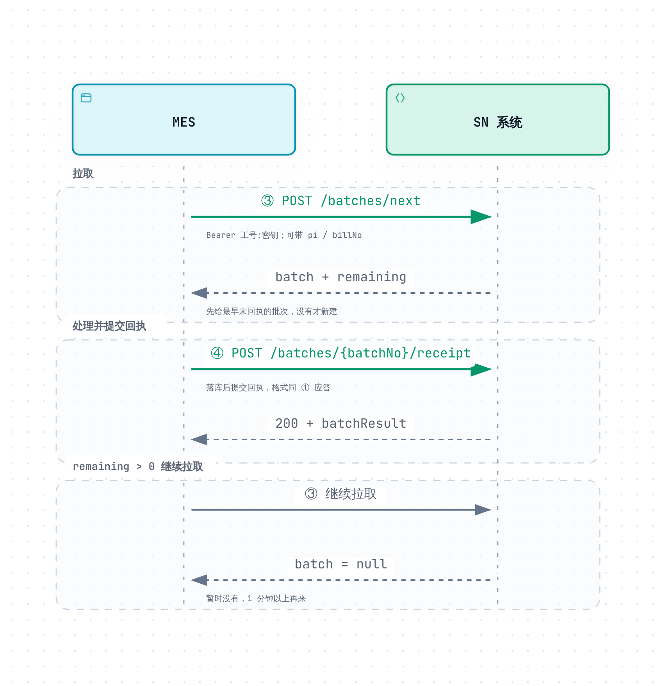
图 8-2 拉取与提交回执

2. 请求参数
Header
参数名 | 类型 | 必填 | 示例值 | 描述
Authorization | String | 是 | Bearer M110001:xxxxxxxx | MES 接口账户的工号与密钥，以冒号连接
Content-Type | String | 否 | application/json | —
Content-Encoding | String | 否 | gzip | 默认原始 JSON；请求体 gzip 压缩时填写
Body
{
"schemaVersion": "1.0", // 必填，String，协议版本
"pi": "000001", // 选填，String | null，限定 PI；null = 不限
"billNo": null, // 选填，String | null，限定单据；可与 pi 同时使用
"batchNo": null // 选填，String | null，取回指定的旧批次（如修正后重处理被退回的批次）；填写后 pi、billNo 不生效，且不会新建批次
}
转移批次按每枚 SN 的 from.pi、from.billNo 判断是否在范围内。

3. 响应参数
{
"schemaVersion": "1.0", // String，协议版本
"code": "OK", // String，成功固定为 OK
"batch": { /* 批次，结构同 8.1 Body A / B */ }, // Object | null ★ null = 暂无可拉取批次，1 分钟以上再试
"batchSource": "PULL", // String，PUSH 推送时建批 / PULL 拉取时建批；处理方式相同
"newlyCreated": true, // Boolean，是否本次新建
"batchResult": "UNCONFIRMED",// String，UNCONFIRMED 未回执；按 batchNo 取回被退回的批次时为 FAILED
"remaining": 1200, // Number ★ 范围内剩余可拉取枚数，> 0 时继续拉取
"paused": 0 // Number，被暂停下发的枚数，等待总部处理，无需反复拉取
}
拉取到批次后，处理完成须立即调 ④ 提交回执；未提交时下次拉取仍返回同一批次。

4. 错误码
除 7.5 通用错误码外：
HTTP | code | 含义 | 处理建议
403 | ORG_NOT_ALLOWED | 该 PI 下没有分到本组织的 SN，也没有本组织的转移批次 | 检查 pi
404 | BATCH_NOT_FOUND | 批次号不存在，或不属于本组织 | 检查 batchNo
409 | BATCH_CONFIRMED | 该批次已回执 | 无需再处理
409 | BATCH_VOIDED | 该批次已作废 | 丢弃，不得用本地缓存处理
5xx / 超时 | — | — | 直接重试，返回的仍是同一批次

5. 补充说明
- 回执前重复拉取，返回同一批次（batchNo、itemsDigest 相同）
- 同一批次经推送和拉取都到达时，按 batchNo 只处理一次

8.3 ④ 提交回执

1. 基本信息
项目 | 内容
接口名称 | 提交回执
接口描述 | 对 ③ 拉取的批次提交回执（含整批退回）；推送的批次已随 ① 应答回执，无需再提交。按批次号幂等
方向 / 提供方 | MES → SN；SN 系统提供
请求方式 | POST
请求 URL | /api/mes/v1/batches/{batchNo}/receipt
调用时机 | ③ 拉取的批次落库后立即提交
负责人 | SN 系统

2. 请求参数
Header：同 8.2。
Path
参数名 | 类型 | 必填 | 示例值 | 描述
batchNo | String | 是 | PL-110-20261019-000046 | 批次号，须与请求体 batchNo 一致
Body：即 8.1「3. 响应参数」中的回执，字段注释见该节。
SN 系统校验：批次号一致；results 条数等于批次枚数；每枚 SN 恰好出现一次且属于该批次；rev 一致；summary 与明细一致。

3. 响应参数
{
"schemaVersion": "1.0", // String，协议版本
"code": "OK", // String，成功固定为 OK
"batchNo": "PL-110-20261019-000046", // String，批次号
"batchResult": "SUCCESS", // String，SUCCESS 成功 / SUCCESS_CONFLICT 成功但含冲突 SN / FAILED 整批退回已登记
"firstConfirmation": true // Boolean，true 本次首次确认；false 此前已确认，本次仅存档
}

4. 错误码
除 7.5 通用错误码外：
HTTP | code | 含义 | 处理建议
422 | RECEIPT_MISMATCH | 回执与批次不符 | 按 details 改正后重新提交
409 | BATCH_VOIDED | 该批次已作废 | 丢弃
404 | BATCH_NOT_FOUND | 批次号不存在，或不属于本组织 | 检查 batchNo
5xx / 超时 | — | — | 以同一回执重试

5. 补充说明
- 重复提交同一回执不会报错，第二次起 firstConfirmation = false
- 整批退回后的重处理流程见 6.2

8.4 ⑤ 查询已下发 SN

1. 基本信息
项目 | 内容
接口名称 | 查询已下发 SN
接口描述 | 返回 SN 系统认定已下发给本组织 MES 的 SN（含推送和拉取）；已转至其他组织的不返回。仅用于对账，不得据此入库、打标或删除
方向 / 提供方 | MES → SN；SN 系统提供
请求方式 | GET
请求 URL | /api/mes/v1/sn/delivered
调用时机 | 可选，按需对账
负责人 | SN 系统

2. 请求参数
Header：Authorization: Bearer <工号>:<密钥>。
Query
参数名 | 类型 | 必填 | 默认值 | 示例值 | 描述
pi | String | 否 | 不限 | 000001 | 限定 PI
cursor | String | 否 | 空 | 10086 | 分页游标：首页留空，之后填上一页的 nextCursor
pageSize | Number | 否 | 1000 | 2000 | 每页条数，最大 5000

3. 响应参数
{
"schemaVersion": "1.0", // String，协议版本
"code": "OK", // String，成功固定为 OK
"items": [ // Array，SN 列表
{
"sn": "HX100000001A", // String，完整 SN
"rev": 2, // Number，挂靠版本
"serial": "000001", // String，流水号
"serialDec": "1", // String，十进制流水
"serialPi": "000001", // String，流水最初所属 PI
"pi": "000001", // String，当前所属 PI
"billNo": "VT2026090001", // String，单据号
"billSeq": 1, // Number，单据行号
"materialCode": "9148363", // String | null，物料编码
"length": "0100", // String | null，米标
"customerCode": "0001", // String，客户编码
"orgCode": "110", // String，当前所属组织
"status": "PUSHED", // String，SN 系统中的状态：PUSHED 已推送 / TO_PUSH 改挂待推送 / APPLYING 转组织申请中（仅提醒）
"batchNo": "PS-110-20261019-000123" // String | null，当前所在批次
}
],
"nextCursor": "10086" // String | null ★ 下一页游标；null = 最后一页
}

4. 错误码
仅 7.5 通用错误码。

8.5 ⑥ 查询批次明细

1. 基本信息
项目 | 内容
接口名称 | 查询批次明细
接口描述 | 返回指定批次中仍属于该批次的 SN（已转至其他组织的不返回，整批移出时为 0 枚）。仅用于对账
方向 / 提供方 | MES → SN；SN 系统提供
请求方式 | GET
请求 URL | /api/mes/v1/batches/{batchNo}/items
调用时机 | 可选，按需对账
负责人 | SN 系统

2. 请求参数
Header：Authorization: Bearer <工号>:<密钥>。
Path / Query
参数名 | 位置 | 类型 | 必填 | 默认值 | 描述
batchNo | Path | String | 是 | — | 批次号
cursor | Query | String | 否 | 空 | 同 8.4
pageSize | Query | Number | 否 | 1000 | 同 8.4，最大 5000

3. 响应参数
{
"schemaVersion": "1.0", // String，协议版本
"code": "OK", // String，成功固定为 OK
"batchNo": "PS-110-20261019-000123", // String，查询的批次号
"items": [ /* 结构同 8.4 items */ ], // Array，仍属于该批次的 SN
"nextCursor": null // String | null，下一页游标；null = 最后一页
}

4. 错误码
除 7.5 通用错误码外：404 BATCH_NOT_FOUND（批次号不存在，或不属于本组织）。

附录 A 错误码汇总
code | HTTP | 适用接口 | 含义
INVALID_REQUEST | 400 | ③～⑥ | 请求体不是合法 gzip / JSON，或参数不合法
INVALID_CREDENTIALS | 401 | ③～⑥ | 缺少认证头，或工号、密钥错误
ACCOUNT_LOCKED | 423 | ③～⑥ | 连续认证失败已锁定
IP_NOT_ALLOWED | 403 | ③～⑥ | 来源 IP 不在白名单
ACCOUNT_DISABLED | 403 | ③～⑥ | 账户已停用
FORBIDDEN | 403 | ③④ | 非 MES 接口账户
RATE_LIMITED | 429 | ③～⑥ | 调用过于频繁
ORG_NOT_ALLOWED | 403 | ③ | PI 与本组织无关
BATCH_NOT_FOUND | 404 | ③④⑥ | 批次号不存在，或不属于本组织
BATCH_CONFIRMED | 409 | ③ | 批次已回执
BATCH_VOIDED | 409 | ③④ | 批次已作废
RECEIPT_MISMATCH | 422 | ④ | 回执与批次不符
BATCH_IN_PROGRESS | 409 | ①（MES 返回） | 同一批次正在处理
BATCH_CONTENT_MISMATCH | 409 | ①（MES 返回） | 批次号相同但内容不同

